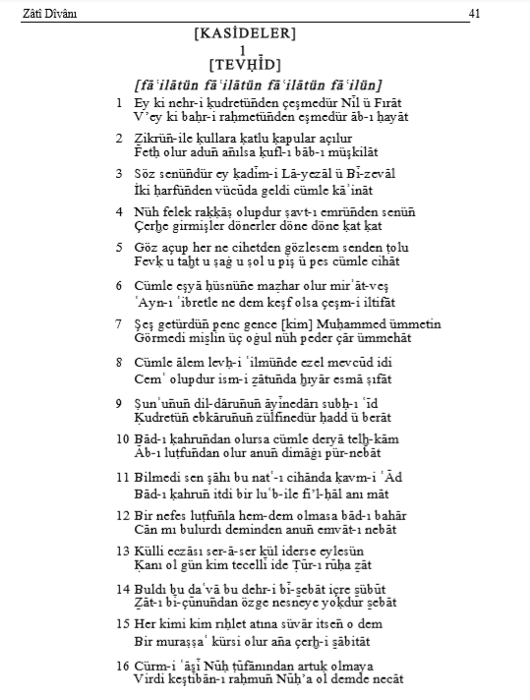

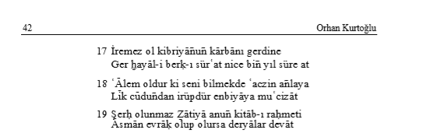

zati

Ey ki kudret nehrinden çeşmedir nil ve fırat / Ve ey ki rahmet denizinden pınardır ab-ı hayat

Ey ki nil ve fırat kudret nehrinden çeşmedir ve abı hayat rahmet denizinden pınardır.

Zikrin ile kullara katlı kapılar açılır / açılır adın anılsa zorluklar kapısının kilidi

Zikrin ile kullara katlı kapılar ve adın anılırsa zorluklar kapısının kilidi açılır

Söz senindir ey kadim-i la-yezal ü bi zeval / iki harfinden vücuda geldi cümle kainat

Ey iki harfiyle bütün kainatı yaratan, ey yok olmaz, sonsuz, ezeli, söz senindir.

Nüh felek rakkas olupdur şavt ı emrinden senin / çerhe girmişler dönerler döne döne kat kat

emrinin şavtından Dokuz felek köçek olmuş ve dönerek kat kat olan gökyüzüne girmiş dönüyorlar.

Göz açıp her ne cihetden gözlesem senden tolu / fevk u taht u sağ u sol piş ü pes cümle cihat

Gözümü açıp hangi tarafa baksam yukarı aşağı sağ sol ön arka her taraf seninle dolu.

Cümle eşya hüsnüne mazhar olur mirat-veş / ayn-ı ibretle ne dem keşf olsa ceşm i iltifat

ayna gibi ibret gözüyle ne zaman göz çevirip keşfetse bütün nesneler güzelliğine mazhar olur

Şeş getürdün pene gence kim muhammed ümmetin / görmedi mislin üç oğul nuh peder çar ümmehat

Altı getirdin beş hazineye ki muhammed ümmetin / görmedi benzerini üç oğul nuh baba dört ana

Cümle alem levh i ilmünde ezel mevcud idi / cem olupdur ism i zatundan hıyar esma sıfat

Cümle alem ezelden [beri] ilim levhanda mevcuttu / cem olmuştur zatının isminde hayırlı isimlerin özellikleri

Sun’unun dil-darunun ayinedarı subh-ı iyd / kudretün ebkarunun zülfinedür hadd ü berat

Sanatının sevgilisinin ayna tutan bayram sabahı / kudretin bekarlarının saçınadır cürüm ve berat

Bad-ı kahrundan olursa cümle derya telh-kam / ab-ı lutfundan olur anun dimagı pür-nebat

Kahır yükünden/rüzgarından olursa bütün denizler üzgün/acılı / Lütuf suyundan olur onun dimağı pür bitki

Külli eczası ser-a-ser kül iderse eylesün / kanı ol gün kim tecelli ide tur-ı ruha zat

Bütün parçaları baştan başa birleştirirse birleştirsin / nerede o gün ki kendisi tecelli ede ruh turuna

Buldı bu dava bu dehr i bi-sebat içre sübut / zat-ı bi-çunundan özge nesneye yokdur sebat

Buldu bu mesele bu oynaklık zamanı içinde sabitlik / sebep sorulmaz zatından başkasına sabitlik yoktur

Her kimi kim ruhlet atına süvar itsen odem / bir murassa kürsi olur ana çerh-i sabitat

Her kimi ruhlet atına sürücü etsen o dem / bir mücevherli taht olur ona yıldızlı gök

Cürm-i ‘asi nuh tufanından artık olmaya / virdi keştiban-ı rahmun nuha ol demde necat

Asinin suçu nuh tufanından sonra olmaya / merhamet kaptanın(gemici) nuha o zaman kurtuluş verdi

İremez ol kibriyanun karbanı gerdine / ger hayal-i berk-ı surat nice bin yıl süre at

Yetişemez o Kibriyanın kervanının tozuna / eğer hayal-i berk-ı sürat nice bin yıl süre at

Alem oldur ki seni bilmekde aczin anlaya / lik cüdundan irüpdür enbiyaya mucizat

Asıl bilginlik odur ki seni bilmekteki acziyetini anlaya / lakin kereminden, peygamberlere mucizeler verir

Şerh olunmaz zatiya anun kitab-ı rahmeti / asman evrak olup olursa deryalar devat

Gökler evrak denizler kalem/mürekkep olsa bile onun rahmet kitabı Zatiye açıklanmaz.

Lehçe içi aktarma yöntemleri ümit eker kesit yayınları

Beyitlerin başına numara ekle

Altına günümüz türkçesiyle nesre çevir

Bilinmeyen kelimeleri altına italik olarak yaz yanına anlamını yaz örnek

*Aden* İranda bir körfez.